KẾ HOẠCH BÀI DẠY NGỮ VĂN 10
BÀI 8: THẾ GIỚI ĐA DẠNG CỦA THÔNG TIN
PHẦN 3. VIẾT
VIẾT MỘT VĂN BẢN NỘI QUY HOẶC VĂN BẢN HƯỚNG DẪN NƠI CÔNG CỘNG
I. MỤC TIÊU DẠY HỌC
Năng lực | Yêu cầu cần đạt (YCCĐ) | Mã hoá YCCĐ  hoặc STT
Năng lực đặc thù
Năng lực viết | Viết được văn bản đúng quy trình. | (1)
 | Viết được bản nội quy hoặc bản hướng dẫn ở nơi công cộng. | (2)
Năng lực chung
Giao tiếp và hợp tác | Phân tích được các công việc cần thực hiện để hoàn thành nhiệm vụ của nhóm. | (3)
Giải quyết vấn đề | Biết thu thập và làm rõ các thông tin có liên quan đến vấn đề, biết đề xuất và phân tích được một số giải pháp giải quyết vấn đề. | (4)
Phẩm chất
Trách nhiệm | Có trách nhiệm với công việc được giao. | (5)
II. THIẾT BỊ DẠY HỌC, HỌC LIỆU
Thiết bị CNTT, phần mềm: Máy tính, điện thoại thông minh, Power Point, phiếu học tập…
III. TIẾN TRÌNH DẠY HỌC
- TIẾN TRÌNH DẠY HỌC
Hoạt động học | Mục tiêu  dạy học  (Mã hoá của YCCĐ hoặc STT) | Nội dung  hoạt động  (của HS) | PPDH, KTDH | Phương án đánh giá
Hoạt động 1:  Khởi động  (01 tuần ở nhà trước khi học và 10 phút tại lớp) | (2) | Tìm kiếm hình ảnh trình bày hiểu biết ban đầu về nội dung, hình thức và mục đích sử dụng của bản nội quy hoặc bản hướng dẫn nơi công cộng. | Dạy học hợp tác | Phương pháp: Vấn đáp.
Hoạt động 2: Khám phá  kiến thức | (2) | Tìm hiểu đặc điểm của bản nội quy hoặc bản hướng dẫn nơi công cộng và cách viết những văn bản này. | Phân tích mẫu, DH hợp tác. | Phương pháp: Vấn đáp  Công cụ: Câu hỏi và đáp án.
Hoạt động 3: Thực hành viết | (1), (2) | Viết bản nội quy hoặc bản hướng dẫn nơi công cộng, có kết hợp sử dụng phương tiện phi ngôn ngữ. (GV hướng dẫn từng bước) | Dạy viết dựa trên tiến trình, DH hợp tác | Phương pháp: kiểm tra viết, và đánh giá qua sản phẩm học tập.  Công cụ: đề bài, bài viết và bảng kiểm đánh giá bài viết.
Hoạt động 4: Luyện tập  (10 phút hướng dẫn trên lớp; hoàn thành bài viết ở nhà) | (1), (2),  (3), (4)  (5) | Viết bản nội quy hoặc bản hướng dẫn nơi công cộng, có kết hợp sử dụng phương tiện phi ngôn ngữ. | Dạy viết dựa trên tiến trình, DH hợp tác | Phương pháp: quan sát, kiểm tra viết, và đánh giá qua sản phẩm học tập  Công cụ: đề bài, bài viết, bảng kiểm đánh giá bài viết và bảng kiểm đánh giá hoạt động nhóm.
- CÁC HOẠT ĐỘNG HỌC
HOẠT ĐỘNG [1]. [Khởi động]
1. Mục tiêu: HS bước đầu nêu được nhận xét chung về ngôn ngữ trong bản nội quy và bản hướng dẫn nơi công cộng, bước đầu nhận biết được vai trò, hình thức của những văn bản này.
2. Nội dung:
- HS tìm kiếm hình ảnh về nội quy hoặc bản hướng dẫn nơi công cộng
- Tại lớp học, HS xem các hình ảnh do các nhóm đã chuẩn bị ở nhà, trình bày hiểu biết ban đầu về hình thức, nội dung và mục đích sử dụng của chúng.
3. Sản phẩm:
- Hình ảnh giới thiệu một số ví dụ về nội quy và bản hướng dẫn nơi công cộng.
- Câu trả lời của HS (nhận xét chung về hình thức, nội dung và mục đích sử dụng của bản nội quy hoặc bản hướng dẫn nơi công cộng).
4. Tổ chức thực hiện
Bước 1. Giao nhiệm vụ
- GV giao bài tập cho HS. Bài tập cụ thể như sau:
Mỗi nhóm HS:
1. Dùng công cụ Google tìm kiếm hình ảnh về nội quy hoặc bản hướng dẫn nơi công cộng, tải xuống và lưu vào máy tính.
2. Nhận xét về vai trò của bản nội quy hoặc bản hướng dẫn nơi công cộng.
3. Nhận xét khái quát về ngôn ngữ được sử dụng trong bản nội quy hoặc bản hướng dẫn nơi công cộng.
4. Nội quy và bản hướng dẫn nơi công cộng thường được trình bày với hình thức như thế nào?
Bước 2. Thực hiện nhiệm vụ
- HS thực hiện nhiệm vụ
-HS quan sát hình ảnh và trả lời cá nhân.
Bước 3. Báo cáo, thảo luận
Với mỗi câu hỏi, GV mời 1 HS trả lời.
Bước 4. Đánh giá, kết luận
Dựa trên kết luận về đặc điểm của bản nội quy hoặc bản hướng dẫn nơi công cộng, GV nhận xét câu trả lời của HS, ghi nhận những nhận xét bước đầu về ngôn ngữ, vai trò, hình thức của của bản nội quy hoặc bản hướng dẫn nơi công cộng mà HS rút ra được từ việc quan sát hình ảnh
HOẠT ĐỘNG [2]. [Khám phá kiến thức]
1. Mục tiêu: (2) Phân tích được đặc điểm cơ bản của bản nội quy hoặc bản hướng dẫn nơi công cộng và trình bày được cách viết những văn bản này.
2. Nội dung: HS tìm hiểu văn bản mẫu, trả lời các câu hỏi hướng dẫn phân tích mẫu, rút ra kết luận về đặc điểm của bản nội quy hoặc bản hướng dẫn ở nơi công cộng và một số lưu ý khi viết những văn bản này.
3. Sản phẩm: Câu trả lời thể hiện kiến thức về đặc điểm văn bản nội quy và văn bản hướng dẫn nơi công cộng và một số lưu ý khi viết khi viết những văn bản này.
4. Tổ chức thực hiện
Bước 1. Giao nhiệm vụ
- GV trình chiếu phiếu học tập 1, 2, bao gồm văn bản mẫu và câu hỏi hướng dẫn phân tích mẫu; đồng thời phát PHT1 và PHT2 cho các nhóm HS.
- GV yêu cầu HS làm việc theo nhóm (nhóm 1, 2 làm phiếu học tập V1; nhóm 3, 4 làm phiếu học tập V2), HS đọc VB mẫu, trả lời các câu hỏi trong phiếu học tập, viết câu trả lời trên giấy A4. Thời gian làm việc cho mỗi nhóm là 10 phút.
Bước 2. Thực hiện nhiệm vụ
HS làm việc theo nhóm và trình bày sản phẩm (câu trả lời được viết trên giấy A4) ở các vị trí được quy định trong lớp học.
Bước 3: Báo cáo, thảo luận
GV mời đại diện một số nhóm thuyết minh sản phẩm của nhóm.
Bước 4. Đánh giá, kết luận
- Dựa trên kết luận về đặc điểm của bản nội quy hoặc bản hướng dẫn nơi công cộng, GV nhận xét câu trả lời của HS.
- GV tổng kết, nhấn mạnh:
* Một số lưu ý khi viết và trình bày bản nội quy hoặc bản hướng dẫn nơi công cộng:
* Trước khi viết:
- Xác định mục đích viết, đối tượng hướng tới, tên bản nội quy/ bản hướng dẫn
- Lập dàn ý: Xác định các nội dung chính, lựa chọn từ ngữ quan trọng, lựa chọn phương tiện phi ngôn ngữ và dự kiến cách trình bày.
* Trong khi viết:
- Đảm bảo bố cục: tên đơn vị/ tên và chức vụ người ban hành, tên văn bản, nội dung.
- Viết tên văn bản ngắn gọn; diễn đạt các nội dung rõ ràng, cụ thể
- Sắp xếp các nội dung theo thứ tự hợp lí.
- Có thể kết hợp sử dụng phương tiện phi ngôn ngữ phù hợp.
- Trình bày khoa học, trang trí phù hợp với nội dung.
* Sau khi viết: Xem lại bản nội quy/ hướng dẫn và chỉnh sửa nếu cần.
HOẠT ĐỘNG [3]. [Thực hành viết
1. Mục tiêu:
(1) Viết được văn bản đúng quy trình.
(2) Viết được bản nội quy hoặc bản hướng dẫn nơi công cộng, có kết hợp sử dụng phương tiện phi ngôn ngữ.
2. Nội dung: HS thực hành viết một bản nội quy và trình bày trên giấy A4.
3. Sản phẩm: Bản nội quy được HS viết và trình bày trên giấy A4 đáp ứng yêu cầu của đề bài.
4. Tổ chức thực hiện
Bước 1 và 2. Giao nhiệm vụ và thực hiện nhiệm vụ
* Giao đề bài:
GV yêu cầu các nhóm HS thực hành viết một bản nội quy sử dụng trong phòng học Tin học hoặc trong Thư viện trường. Trong bản nội quy có sự kết hợp phương tiện ngôn ngữ và phương tiện phi ngôn ngữ. Nội quy được trình bày trên giấy A4, với các dụng cụ chủ yếu như bút lông, bút màu.
* Hướng dẫn HS trước khi viết
- GV hướng dẫn HS chuẩn bị trước khi viết, tìm ý và lập dàn ý bằng cách trình chiếu một số câu hỏi để HS thảo luận trong 10 phút:
* Câu hỏi hướng dẫn HS chuẩn bị trước khi viết:
+ Bản nội quy này được sử dụng ở đâu?
+ Ai là người có thể đọc bản nội quy này?
+ Ai là người ban hành nội quy?
+ Tên của bản nội quy là gì?
+ Bản nội quy sẽ được viết với bố cục như thế nào?
* Câu hỏi hướng dẫn HS tìm ý và lập dàn ý:
+ Bản nội quy sẽ tập trung vào những nội dung nào?
+ Những nội dung đó nên được thể hiện bằng bao nhiêu điều quy định?
+ Trong mỗi điều nên nhấn mạnh những từ ngữ nào?
+ Cách diễn đạt của các điều quy định phải đảm bảo những yêu cầu gì?
+Có thể sử dụng kết hợp những phương tiện phi ngôn ngữ nào trong bản nội quy?
- HS thảo luận và viết lên giấy A4.
* Hướng dẫn HS viết
- GV phát bảng kiểm số 1 cho mỗi nhóm, nội dung bảng kiểm là các tiêu chí đánh giá bản nội quy.
Bảng kiểm số 1
Đánh giá bản nội quy
Tiêu chí đánh giá | Đạt
1. Bố cục đủ 3 phần: tên nội quy, nội dung và tên đơn vị/ tên và chức vụ người ban hành nội quy.
2. Tên nội quy ngắn gọn, làm rõ nội dung được quy định
3. Các quy định được trình bày rõ ràng, cụ thể, theo thứ tự hợp lí
4. Sử dụng kết hợp phương tiện ngôn ngữ và phương tiện phi ngôn ngữ
5. Tuân thủ quy tắc chính tả, ngữ pháp.
6. Hình thức trình bày khoa học, trang trí phù hợp với nội dung

- GV trình chiếu bảng kiểm số 1, phân tích, giải thích các tiêu chí; yêu cầu HS dựa trên dàn ý đã làm và bảng kiểm số 1, viết và trình bày bản nội quy trên giấy A4 trong thời gian 20 phút.
- HS viết và trình bày bản nội quy trên giấy A4.
* Hướng dẫn HS xem lại và chỉnh sửa
- GV yêu cầu HS dựa trên các tiêu chí trong bảng kiểm số 1, xem lại bản nội quy đã viết và chỉnh sửa nếu cần. Thời gian thực hiện 10 phút.
- HS xem lại và chỉnh sửa bản nội quy đã viết.
Bước 3. Báo cáo, thảo luận
GV tổ chức cho các nhóm HS dán sản phẩm (bản nội quy đã viết và trình bày trên giấy A4) lên vị trí đã quy định và thuyết minh ngắn gọn.
Bước 4. Đánh giá, kết luận
- Mỗi nhóm HS dùng bảng kiểm số 1 để đánh giá bài của 1 nhóm khác (theo sự phân công của GV) và GV cũng dùng bảng kiểm này để đánh giá bài của từng nhóm HS.
- Các nhóm HS phản hồi, rút kinh nghiệm và tự chỉnh sửa bản nội quy sau khi nhận được góp ý từ GV và các nhóm khác.
HOẠT ĐỘNG [4]. [Luyện tập
1. Mục tiêu:
(1) Viết được văn bản đúng quy trình.
(2) Viết được bản nội quy hoặc bản hướng dẫn nơi công cộng, có kết hợp sử dụng phương tiện phi ngôn ngữ.
(3) Phân tích được các công việc cần thực hiện để hoàn thành nhiệm vụ của nhóm.
(4) Có trách nhiệm với công việc được giao trong nhóm.
2. Nội dung:
- GV sử dụng Power Point hướng dẫn HS viết bản nội quy có kết hợp sử dụng phương tiện phi ngôn ngữ.
- HS viết một bản nội quy dạng Infographic
3. Sản phẩm: Bản nội quy được HS viết và trình bày ở dạng Infographic, đáp ứng yêu cầu của đề bài
4. Tổ chức thực hiện:
Bước 1. Giao nhiệm vụ
+ GV giao đề bài: Năm nay em tham gia vào Câu lạc bộ Văn học trong trường. Hãy cùng các bạn viết một bản nội quy sinh hoạt của câu lạc bộ.
+ GV yêu cầu HS thực hiện nhiệm vụ được giao theo nhóm. GV phát cho mỗi nhóm bảng kiểm số 2, trong đó có các tiêu chí đánh giá hoạt động nhóm. HS căn cứ vào các tiêu chí đánh giá để thảo luận, phân công và thực hiện nhiệm vụ của nhóm.
Bảng kiểm số 2:
Đánh giá hoạt động nhóm
Tiêu chí đánh giá | Đạt
1. Các thành viên trong nhóm đã cùng nhau phân tích nội dung của những việc cần thực hiện để hoàn thành nhiệm vụ của nhóm.
2. Mỗi thành viên trong nhóm đều được phân công nhiệm vụ rõ ràng.
3. Nội dung nhiệm vụ phù hợp với khả năng của từng thành viên.
4. Mỗi thành viên trong nhóm đều cố gắng hoàn thành nhiệm vụ được giao.
+ GV yêu cầu HS thảo luận tại lớp về các công việc cần thực hiện để viết bản nội quy với các yêu cầu như đề bài đã nêu và phân công nhiệm vụ cho các thành viên trong nhóm.
Bước 2. Thực hiện nhiệm vụ
- Các nhóm HS thảo luận tại lớp về các công việc cần thực hiện để viết bản nội quy với các yêu cầu như đề bài đã nêu và phân công nhiệm vụ cho từng thành viên trong nhóm.
Bước 3: Báo cáo, thảo luận
- HS trình bày các việc nhóm cần làm và danh sách nhiệm vụ cụ thể được phân công cho từng thành viên trong nhóm.
Bước 4. Đánh giá, kết luận
- GV dựa trên quy trình viết bản nội quy để nhận xét, góp ý cho bảng phân công công việc của các nhóm.

PHIẾU HỌC TẬP 1
Đọc văn bản Nội quy học trực tuyến và trả lời các câu hỏi.
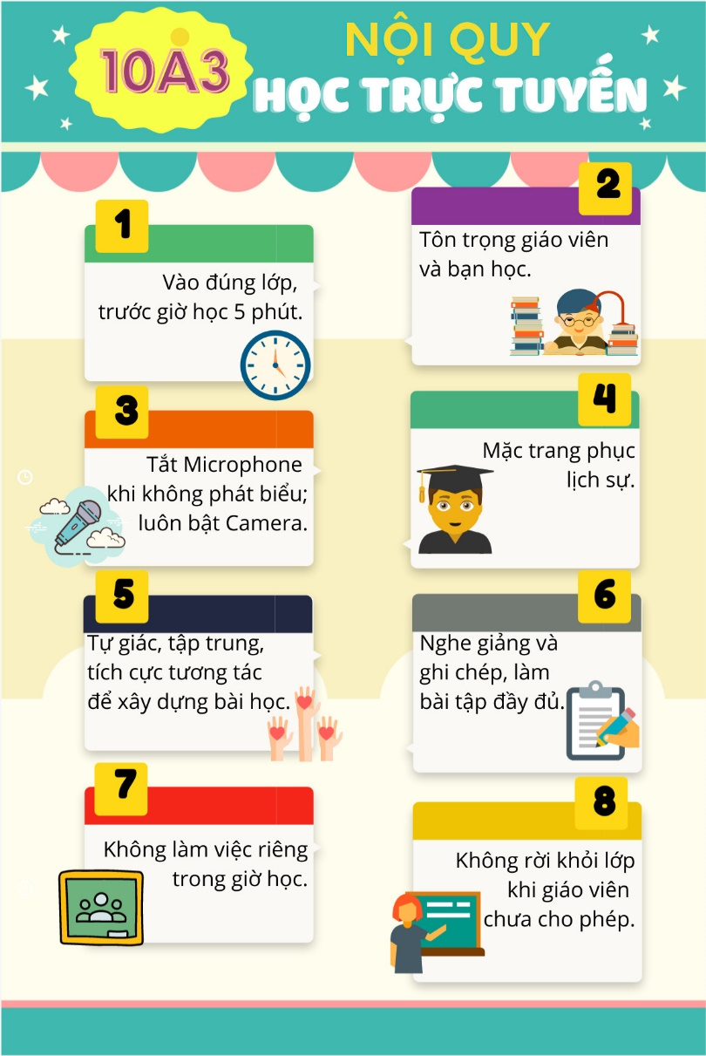

1. Quan sát bố cục của bản nội quy, có thể chia bản nội quy thành mấy phần? Đó là những phần nào?

2. Bản nội quy có mấy điều? Nhận xét về cách diễn đạt của các điều quy định.
3. a. Bên cạnh phương tiện ngôn ngữ, bản nội quy còn sử dụng phương tiện phi ngôn ngữ nào?
b. Phương tiện đó được trình bày như thế nào trong bản nội quy?
c. Nhận xét về tác dụng của phương tiện phi ngôn ngữ đó.
4. Từ những điều quan sát được, em hãy chỉ ra một số nội dung cần lưu ý khi viết một bản

PHIẾU HỌC TẬP 2
Đọc văn bản Hướng dẫn sử dụng thang máy và trả lời các câu hỏi.
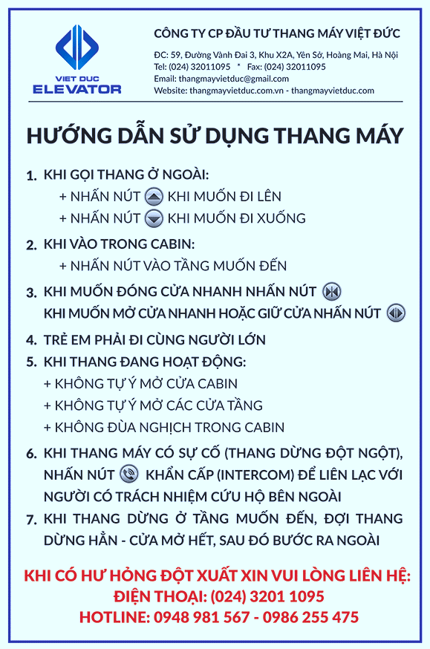
1. Quan sát bố cục của bản hướng dẫn, có thể chia bản hướng dẫn thành mấy phần? Đó là những phần nào?

2. Bản hướng dẫn bao gồm mấy nội dung hướng dẫn chi tiết? Nhận xét về cách diễn đạt của các hướng dẫn chi tiết.
3. a. Bên cạnh phương tiện ngôn ngữ, bản hướng dẫn còn sử dụng phương tiện phi ngôn ngữ nào?
b. Phương tiện đó được trình bày như thế nào trong bản bản hướng dẫn?
c. Nhận xét về tác dụng của phương tiện phi ngôn ngữ đó.
4. Từ những điều quan sát được, em hãy chỉ ra một số nội dung cần lưu ý khi viết một bản hướng dẫn nơi công cộng.

.

